Органоиды клетки

Органоиды
Органоиды (органеллы) — постоянные клеточные структуры, обеспечивающие выполнение клеткой специфических функций. Каждый органоид имеет определенное строение и выполняет определенные функции. В зависимости от особенностей строения, различают:
  - мембранные органоиды — имеющие мембранное строение, причем они могут быть:
  - одномембранными (эндоплазматический ретикулум, аппарат Гольджи, лизосомы, вакуоли растительных клеток);
  - двумембранными (митохондрии, пластиды);
  - немембранные органоиды — не имеющие мембранного строения (хромосомы, рибосомы, клеточный центр и центриоли, реснички и жгутики с базальными тельцами, микротрубочки, микрофиламенты).
Есть органоиды, свойственные всем клеткам, – митохондрии, клеточный центр, аппарат Гольджи, рибосомы, эндоплазматический ретикулум, лизосомы. Их называют органоидами общего значения. Имеются органоиды, характерные только для определенных типов клеток, специализированных к выполнению определенной функции (например, миофибриллы, обеспечивающие сокращение мышечного волокна). Их называют специальными органоидами.

Эндоплазматическая

сеть (ЭС)
Одномембранный органоид, представляющий собой систему мембран, формирующих цистерны и каналы, соединенных друг с другом и ограничивающих единое внутреннее пространство — полость ЭС. Мембраны с одной стороны связаны с наружной цитоплазматической мембраной, с другой — с наружной оболочкой ядерной мембраны. Наибольшего развития ЭС достигает в клетках с интенсивным обменом веществ. В среднем он составляет от 30 до 50 % всего объема клетки.
Различают три вида ЭС:
- шероховатая, содержащая на своей поверхности рибосомы и представляющий собой совокупность уплощенных мешочков;
- гладкая, мембраны которой рибосом не несут, по строению он ближе к трубчатому;
- промежуточная — частично гладкая, частично шероховатая; большая часть ЭС клеток представлена именно этим видом.
Функции ЭС:
- разделяет цитоплазму клетки на изолированные отсеки (компартменты), обеспечивая тем самым пространственное отграничение друг от друга множества параллельно идущих реакций;
- содержит мультиферментные системы, обеспечивающие поэтапное протекание биосинтетических процессов;
- осуществляет синтез и расщепление углеводов и липидов (гладкая ЭС);
- обеспечивает синтез белка (шероховатая ЭС);
- накапливает в каналах и полостях, а затем транспортирует к органоидам клетки продукты биосинтеза;
- служит местом образования цистерн аппарата Гольджи (промежуточная ЭС).

Аппарат Гольджи

Пластинчатый комплекс, комплекс Гольджи (рис). Одномембранный органоид, обычно расположенный около клеточного ядра (в животных клетках часто вблизи клеточного центра). Представляет собой стопку уплощенных цистерн с расширенными краями, с которой связана система мелких одномембранных пузырьков (пузырьки Гольджи). Каждая стопка обычно состоит из 4-6 цистерн. Число стопок Гольджи в клетке колеблется от одной до нескольких сотен.
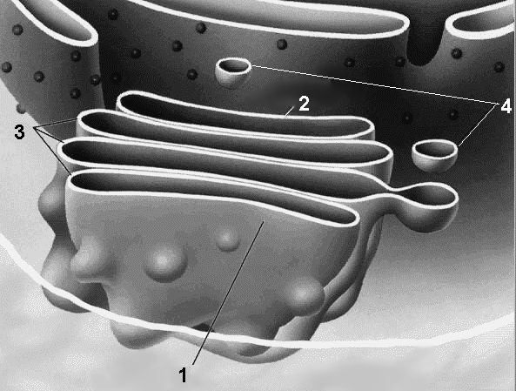

Рис. Аппарат Гольджи:

1 — секретирующий полюс; 2 — формирующий полюс; 3 — цистерны аппарата Гольджи; 4 — пузырьки Гольджи.
Пузырьки Гольджи в основном сконцентрированы на стороне, примыкающей к ЭПР, и по периферии стопок. Полагают, что они переносят в аппарат Гольджи белки и липиды, молекулы которых, передвигаясь из цистерны в цистерну, подвергаются химической модификации. Важнейшая функция комплекса Гольджи — выведение из клетки различных секретов (ферментов, гормонов), поэтому он хорошо развит в секреторных клетках. У аппарата Гольджи выделяют две разные стороны:
- формирующуюся, связанную с ЭПР, поскольку именно оттуда поступают небольшие пузырьки, несущие в аппарат Гольджи белки и липиды;
- зрелую, образующую трубчатый ретикулум (сеть), от которого постоянно отпочковываются пузырьки, несущие белки и липиды в разные компартменты клетки или за ее пределы.
Наружная часть аппарата Гольджи постоянно расходуется в результате отшнуровывания пузырьков, а внутренняя — постепенно формируется за счет деятельности ЭПР.
Функции аппарата Гольджи:
- транспорт и химическая модификация поступающих в него веществ;
- синтез сложных углеводов из простых сахаров;
- образование лизосом.

Лизосомы
Самые мелкие одномембранные органоиды клетки, представляющие собой пузырьки диаметром 0,2-0,8 мкм, содержащие около 40 гидролитических ферментов (протеазы, липазы, нуклеазы, фосфотазы), активных в слабокислой среде (рис. 285). Образование лизосом происходит в аппарате Гольджи, куда из ЭС поступают синтезированные в нем ферменты. Расщепление веществ с помощью ферментов называют лизисом, отсюда и название органоида.
Различают:
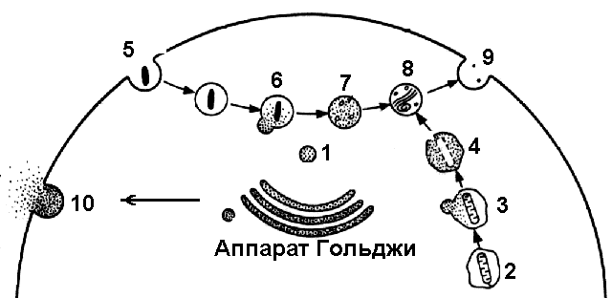
Рис. 285. Лизосомы:

1 — первичная лизосома; 2 — митохондрия, окруженная мембраной; 3 — автофагичнеская вакуоль; 4 — переваривание митохондрии; 5 — эндоцитоз; 6 — образование вторичной вакуоли; 7 — переваривание; 8 — остаточное тельце; 9 — выделение содержимого остаточного тельца путем экзоцитоза; 10 — выделение лизосомных ферментов путем экзоцитоза.
- первичные лизосомы — лизосомы, отшнуровавшиеся от аппарата Гольджи и содержащие ферменты в неактивной форме;
- вторичные лизосомы — лизосомы, образовавшиеся в результате слияния первичных лизосом с пиноцитозными или фагоцитозными вакуолями; в них происходит перева-
ривание и лизис поступивших в клетку веществ (поэтому часто их называют пищеварительными вакуолями):
  - Продукты переваривания усваиваются цитоплазмой клетки, но часть материала так и остается непереваренной. Вторичная лизосома, содержащая этот непереваренный материал, называется остаточным тельцем. Путем экзоцитоза непереваренные частицы удаляются из клетки.
  - Вторичная лизосома, переваривающая отдельные составные части клетки, называется автофагической вакуолью. Подлежащие уничтожение части клетки окружаются одинарной мембраной, обычно отделяющейся от гладкого ЭПР, а затем образовавшийся мембранный мешочек сливается с первичной лизосомой, в результате чего и происходит образование автофагической вакуоли.
Иногда с участием лизосом происходит саморазрушение клетки. Этот процесс называют автолизом. Обычно это происходит при некоторых процессах дифференцировки (например, замена хрящевой ткани костной, исчезновение хвоста у головастика лягушек).
Функции лизосом:
- участие во внутриклеточном переваривании питательных веществ;
- разрушение структур клетки и ее самой при старении;
- участие в процессах дифференцировки в ходе эмбрионального развития.

Митохондрии
Двумембранные органоиды эукариотической клетки, обеспечивающие организм энергией (рис. 286). Они имеют палочковидную, нитевидную, шаровидную, спиральную, чашевидную и т.д. форму. Длина митохондрий 1,5-10 мкм, диаметр — 0,25-1,00 мкм.
Количество митохондрий в клетке колеблется в широких пределах, от 1 до 100 тыс., и зависит от ее метаболической активности. Число митохондрий может увеличиваться путем деления, так как эти органоиды имеют собственную ДНК.
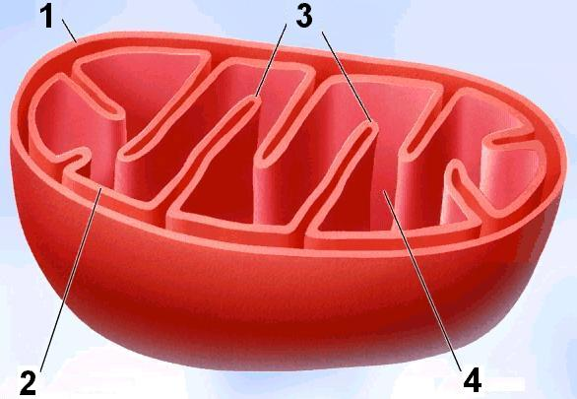

Рис. 286. Митохондрия:

1 — наружная мембрана; 2 — внутренняя мембрана; 3 — кристы; 4 — матрикс.
Наружная мембрана митохондрий гладкая, внутренняя мембрана образует многочисленные впячивания (гребни) или трубчатые выросты — кристы, обладающие строго специфичной проницаемостью и системами активного транспорта. Число крист может колебаться от нескольких де-
сятков до нескольких сотен и даже тысяч, в зависимости от функций клетки.
Они увеличивают поверхность внутренней мембраны, на которой размещаются мультиферментные системы, участвувующие в синтезе молекул АТФ.
Внутренняя мембрана содержит белки двух главных типов:
- белки дыхательной цепи;
- ферментный комплекс, называемый АТФ-синтетазой, отвечающий за синтез основного количества АТФ.
Наружная мембрана отделена от внутренней межмембранным пространством.
Внутреннее пространство митохондрий заполнено гомогенным веществом — матриксом. В матриксе содержатся кольцевые молекулы митохондриальной ДНК, специфические иРНК, тРНК и рибосомы (прокариотического типа), осуществляющие автономный биосинтез части белков, входящих в состав внутренней мембраны. Но большая часть генов митохондрии перешла в ядро, и синтез многих митохондриальных белков происходит в цитоплазме. Кроме того, содержатся ферменты, образующие молекулы АТФ. Митохондрии способны размножаться путем деления или отшнуровывания мелких фрагментов.
Функции митохондрий:
- кислородное расщепление углеводов, аминокислот, глицерина и жирных кислот с образованием АТФ;
- синтез митохондриальных белков.

Рибосомы
Немембранные органоиды, встречающиеся в клетках всех организмов. Это мелкие органеллы, представленные глобулярными частицами диаметром порядка 20 нм (рис. 287). Рибосомы состоят из двух субъединиц неравного размера — большой и малой, на которые они
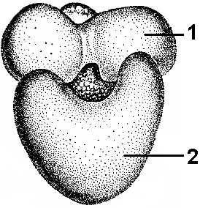

Рис. 287. Рибосома:

1 — малая субъединица; 2 — большая субъединица.
могут диссоциировать. В состав рибосом входят белки и рибосомальные РНК (рРНК). Молекулы рРНК составляют 50-63% массы рибосомы и образуют ее структурный каркас. Большинство белков специфически связано с определенными участками рРНК. Некоторые белки входят в состав рибосом только во время биосинтеза белка.
Различают два основных типа рибосом: эукариотические (с константами седиментации целой рибосомы — 80S, малой субъединицы — 40S, большой — 60S) и прокариотические (соответст-
венно 70S, 30S, 50S). В состав рибосом эукариот входит 4 молекулы рРНК и около 100 молекул белка, прокариот — 3 молекулы рРНК и около 55 молекул белка.
В зависимости от локализации в клетке, различают
- свободные рибосомы — рибосомы, находящиеся в цитоплазме, синтезирующие белки для собственных нужд клетки;
- прикрепленные рибосомы — рибосомы, связанные большими субъединицами с наружной поверхностью мембран ЭПР, синтезирующие белки, которые поступают в комплекс Гольджи, а затем секретируются клеткой.
Во время биосинтеза белка рибосомы могут «работать» поодиночке или объединяться в комплексы — полирибосомы (полисомы). В таких комплексах они связаны друг с другом одной молекулой иРНК.
Рибосомы эукариот образуются в ядрышке. Сначала на ядрышковой ДНК синтезируются рРНК, которые затем покрываются поступающими из цитоплазмы рибосомальными белками, расщепляются до нужных размеров и формируют субъединицы рибосом. Полностью сформированных рибосом в ядре нет. Объединение субъединиц в целую рибосому происходит в цитоплазме, как правило, во время биосинтеза белка.
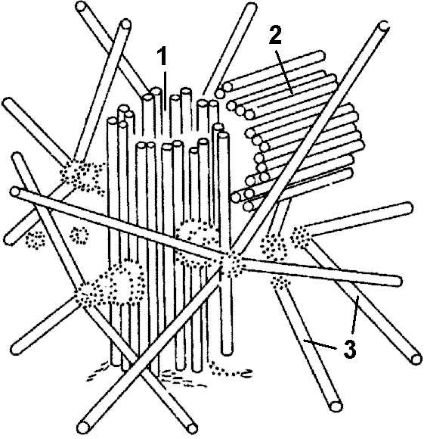

Рис. 288. Клеточный центр:

1. — материнская центриоль; 2 — дочерние центриоли; 3 — микротрубочки.

Центриоли
Центриоль представляет собой цилиндр (длиной 0,3 мкм и диаметром 0,1 мкм), стенка которого образована девятью группами из трех слившихся микротрубочек (9 триплетов), соединенных между собой через определенные интервалы поперечными сшивками. Часто центриоли объединены в пары, где они расположены под прямым углом друг к другу. Если центриоль лежит в основании реснички или жгутика, то ее называют базальным тельцем.
Почти во всех животных клетках имеется пара центриолей, являющихся срединным элементом центросомы, или клеточного центра (рис. 288). Перед делением центриоли расходятся к противоположным полюсам и возле каждой из них
возникает дочерняя центриоль. От центриолей, расположенных на разных полюсах клетки, образуются микротрубочки, растущие навстречу друг другу. Они формируют митотическое веретено, способствующее равномерному распределению генетического материала между дочерними клетками, являются центром организации цитоскелета. Часть нитей веретена прикрепляется к хромосомам. В клетках высших растений клеточный центр центриолей не имеет.
Центриоли относятся к самовоспроизводящимся органоидам цитоплазмы. Они возникают в результате дупликации уже имеющихся. Это происходит при расхождении центриолей. Незрелая центриоль содержит 9 одиночных микротрубочек; по-видимому, каждая микротрубочка является матрицей при сборке триплетов, характерных для зрелой центриоли.

Ядро
Наиболее важный компонент эукариотических клеток. Безъядерная клетка долго не существует. Ядро также не способно к самостоятельному существованию.
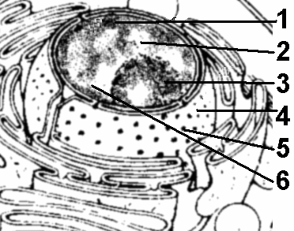

Рис. 289. Ядро:

1 — гетерохроматин; 2 — эухроматин; 3 — ядрышко; 4 — ядерная оболочка; 5 — пора ядерной оболочки; 6 — кариоплазма.
Большинство клеток имеет одно ядро, но встречаются и многоядерные клетки (у ряда простейших, в скелетных мышцах позвоночных). Число ядер может достигать нескольких десятков. Некоторые высокоспециализированные клетки утрачивают ядро (эритроциты млекопитающих и клетки ситовидных трубок у покрытосеменных растений).
Форма и размер ядер клеток разнообразны. Обычно ядро имеет диаметр от 3 до 10 мкм. Форма в большинстве случаев связана с формой
клетки, но часто отличается от нее. Как правило, имеет шаровидную или овальную форму, реже может быть сегментированным, веретеновидным.
Главными функциями ядра являются:
- хранение генетической информации и передача ее дочерним клеткам в процессе деления;
- контроль жизнедеятельности клетки путем регуляции синтеза различных белков.
- В состав ядра входят (рис. 289):
- ядерная оболочка;
- кариоплазма (нуклеоплазма, ядерный сок);
- хроматин;
- ядрышки.

Ядерная оболочка
Ядро отграничено от остальной цитоплазмы ядерной оболочкой, состоящей из двух мембран типичного строения. Между мембранами имеется узкая щель, заполненная полужидким веществом, — перинуклеарное пространство. В некоторых местах обе мембраны сливаются друг с другом, образуя ядерные поры, через которые происходит обмен веществ между ядром и цитоплазмой. Из ядра в цитоплазму и обратно вещества могут попадать также вследствие отшнуровывания впячиваний и выростов ядерной оболочки.
Несмотря на активный обмен веществ, ядерная оболочка обеспечивает различия в химическом составе ядерного сока и цитоплазмы, что необходимо для нормального функционирования ядерных структур. Наружная ядерная мембрана со стороны, обращенной в цитоплазму, покрыта рибосомами, придающими ей шероховатость, внутренняя мембрана гладкая. Ядерная оболочка — часть мембранной системы клетки. Выросты внешней ядерной мембраны соединяются с каналами эндоплазматической сети, образуя единую систему сообщающихся каналов.

Кариоплазма
Кариоплазма — внутреннее содержимое ядра. Представляет собой гелеобразный матрикс, в котором располагаются хроматин и одно или несколько ядрышек. В состав ядерного сока входят различные белки (в том числе ферменты ядра), свободные нуклеотиды, а также продукты жизнедеятельности ядрышка и хроматина.

Ядрышко
Третья характерная для ядра клетки структура — ядрышко, представляющее собой округлое плотное тельце, погруженное в ядерный сок. Количество ядрышек зависит от функционального состояния ядра и может колебаться от 1 до 5–7 и более (даже в одной и той же клетке). Ядрышки обнаруживаются только в неделящихся ядрах, во время митоза они исчезают, а после завершения деления возникают вновь. Ядрышко не является самостоятельной структурой ядра. Оно образуется в результате концентрации в определенном участке кариоплазмы участков хромосом, несущих информацию о структуре рРНК. Эти участки хромосом называют ядрышковыми организаторами. Они содержат многочисленные копии генов, кодирующих рРНК. Поскольку в ядрышке интенсивно идет процесс синтеза рРНК и формирование субъединиц рибосом, можно говорить, что ядрышко — это скопление рРНК и рибосом на разных этапах формирования.

Хроматин
Хроматином называют глыбки, гранулы и сетевидные структуры ядра, интенсивно окрашивающиеся некоторыми красителями и отличающиеся по форме от ядрышка. Хроматин представляет собой молекулы ДНК, связанные с белками — гистонами. В зависимости от степени спирализации различают:
- эухроматин — деспирализованные (раскрученные) участки хроматина, имеющие вид тонких, неразличимых при световой микроскопии нитей, слабо окрашивающихся и генетически активных;
- гетерохроматин — спирализованные и уплотненные участки хроматина, имеющие вид глыбок или гранул, интенсивно окрашивающихся и генетически не активных.
Хроматин представляет собой форму существования генетического материала в неделящихся клетках и обеспечивает возможность удвоения и реализации заключенной в нем информации.
В процессе деления клеток ДНК спирализуется и хроматиновые структуры образуют хромосомы.
Хромосомами называются постоянные компоненты ядра клетки, имеющие особую организацию, функциональную и морфологическую специфичность, способные к самовоспроизведению и сохранению свойств на протяжении всего онтогенеза. Хромосомы — плотные, интенсивно окрашивающиеся структуры (отсюда и их название). Впервые они были обнаружены Флемингом (1882) и Страсбургером (1884). Термин “хромосома” предложил Вальдейер в 1888 г.
Функции хромосом:
- хранение наследственной информации;
- использование наследственной информации для создания и поддержания клеточной организации;
- регуляция считывания наследственной информации;
- самоудвоение генетического материала;
- передача генетического материала от материнской клетки к дочерним.
Главными химическими компонентами хромосом являются ДНК (40%) и белки (60%). Основным компонентом хромосом является ДНК, так как в ее молекулах закодирована наследственная информация, белки же выполняют структурную и регуляторную функции.
Различают две основные формы хромосом, приуроченные к определенным фазам и периодам митотического цикла:
- митотическая, свойственная периоду митоза и представляющая собой интенсивно окрашенное, плотное тельце;
- интерфазная, соответствующая хроматину ядер интерфазных клеток и представляющая собой более или менее рыхло расположенные нитчатые образования и глыбки.
Реорганизация хромосом происходит в процессе спирализации (конденсации) или деспирализации (деконденсации). В неделящихся клетках хромосомы находятся в деконденсированном состоянии, так как только в этом случае может считываться заложенная в них информация. Во время деления клетки спирализацией достигается плотная упаковка наследственного материала, что важно для перемещения хромосом во время митоза. Общая длина ДНК клетки человека — 2 метра, совокупная же длина всех хромосом клетки — всего лишь 150 мкм.
Все сведения о хромосомах получены при изучении метафазных хромосом. Каждая метафазная хромосома состоит из двух хроматид, являющихся дочерними хромосомами (рис. 290). В процессе митоза они разойдутся в дочерние клетки и станут самостоятельными хромосомами. Хроматиды— сильно спирализованные идентичные молекулы ДНК, образо-
вавшиеся в результате репликации. Они соединяются между собой в области первичной перетяжки (центромеры), к которой прикрепляются нити веретена деления. Фрагменты, на которые первичная перетяжка делит хромосому, называются плечами, а концы хромосомы — теломерами. Теломеры предохраняют концы хромосом от слипания, способствуя тем самым сохранению целостности хромосом. В зависимости от места положения центромеры различают (рис. 291):
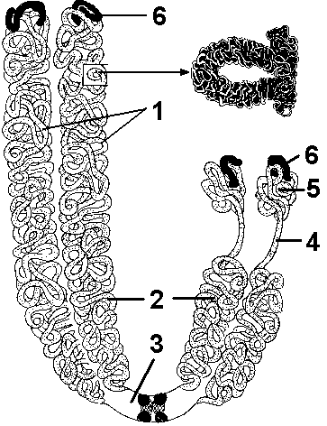

Рис. 290. Строение метафазной хромосомы:

1 — дочерние хроматиды; 2 — плечи; 3 — первичная перетяжка; 4 — вторичная перетяжка; 5 — спутник; 6 — теломеры.
- метацентрические хромосомы — равноплечие, то есть плечи приблизительно одинаковой длины;
- субметацентрические хромосомы — умеренно неравноплечие, то есть одно плечо короче другого;
- акроцентрические хромосомы — резко неравноплечие, то есть одно плечо практически отсутствует.
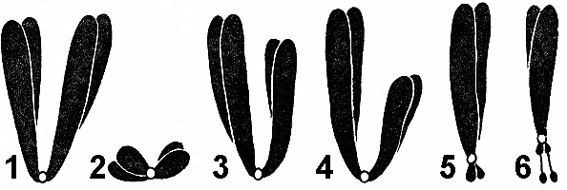

Рис. 291. Типы метафазных хромосом:

1, 2 — метацентрические; 3, 4 — субметацентрические; 5 — акроцентрическая; 6 — спутничная.
Некоторые хромосомы имеют вторичные перетяжки, возникающие в участках неполной конденсации хроматина. Они являются ядрышковыми организаторами. Иногда вторичная перетяжка очень длинная и отделяет от основного тела хромосомы небольшой участок — спутник. Такие хромосомы называют спутничными.
Хромосомы обладают индивидуальными особенностями: длиной, положением центромеры, формой.
Каждый вид живых организмов имеет в своих клетках определенное и постоянное число хромосом. Хромосомы ядра одной клетки всегда парные. Каждая пара образована хромосомами, имеющими одинаковый размер, форму, положение первичной и вторичной перетяжек. Такие хромосомы называют гомологичными. У человека 23 пары гомологичных хромосом. Совокупность количественных (число и размеры) и качественных (форма) признаков хромосомного набора соматической клетки называется кариотипом. Число хромосом в кариотипе всегда четное, так как соматические клетки имеют две одинаковые по форме и размеру хромосомы: одну — отцовскую, другую — материнскую. Хромосомный набор всегда видоспецифичен, то есть, характерен только для данного вида организмов. Если в ядрах клеток хромосомы образуют гомологичные пары, то такой набор хромосом называют диплоидным (двойным) и обозначают — 2n. Количество ДНК, соответствующее диплоидному набору хромосом, обозначают 2с. Диплоидный набор хромосом характерен для соматических клеток. В ядрах половых клеток каждая хромосома представлена в единственном числе. Такой набор хромосом называют гаплоидным (одинарным) и обозначают — n. У человека диплоидный набор содержит 46 хромосом, а гаплоидный — 23.

от греч. lysis — разложение, распад, растворение и soma — тело
греч. mitos — нить и chondrion — зернышко, крупинка
лат. “криста” — гребень, вырост
S (сведберг) — единица, характеризующая скорость седиментации (осаждения) в центрифуге. Чем больше число S, тем выше скорость седиментации.
от лат. centrum, греч. kentron — срединная точка, центр и греч. meros — часть, доля

